

|  |
| --- |
|  |
|  |

|  |
| --- |
| مرکز تحقیقات فضایی |

|  |
| --- |
| **عنوان اختصاری پروژه:** |
| **کد پروژه:** |
| **کد فعالیت:** |

|  |
| --- |
| **رابط کاربری سامانه های سنجش از دور** |

|  |
| --- |
| **کد سند:** |
| **شماره ویرایش:** |
| **طبقه‌بندی:** |
| **تاریخ:** |

تعداد کل صفحات: صفحه

(با احتساب برگ روی جلد)

|  |
| --- |
| **استفاده از این سند صرفا توسط گیرندگان مجاز است.** |



**شناسنامه سند**

1. **مشخصات پروژه**

|  |  |  |  |  |  |
| --- | --- | --- | --- | --- | --- |
| **عنوان کامل پروژه** | طراحی و پیاده سازی سامانه پایش پارامترهای کمی گیاهان زراعی  با استفاده از داده های سنجش از دور | | | **مدیر پروژه** | داوود عاشورلو |
| **کد پروژه** |  | **پژوهشکده (حوزه) مجری** | مرکز تحقیقات فضایی | **تاریخ شروع پروژه** |  |
| **کد فعالیت** |  | | | **تاریخ خاتمه پروژه** |  |

1. **مشخصات سند**

|  |  |  |  |  |  |
| --- | --- | --- | --- | --- | --- |
| **عنوان سند** | گزارش معماری نرم­افزار سامانه پایش پارامترهای کمی گیاهان زراعی (گزارش فاز سوم) | | | **تعداد صفحات** | |
| **کل سند** |  |
| **طبقه‏بندی سند** | عادی | **کد سند** |  |
| **ويرايش** |  | **تاريخ ويرايش** |  | **پیوست‌ها** |  |

1. **جدول تهیه، تایید و تصویب در پژوهشکده (حوزه) مجری**

|  |  |  |  |  |
| --- | --- | --- | --- | --- |
|  | **سمت\*** | **نام و نام‌خانوادگی** | **امضا** | **تاریخ** |
| **تهيه‌کننده(گان)** | **مدير پروژه** |  |  |  |
| **تاييدکننده(گان)** | **رئیس اداره برنامه ریزی مرکز** |  |  |  |
| **تصویب‌کننده** | **رییس مرکز** |  |  |  |

**\* برای مواردی که مجری، حوزه دیگری غیر از پژوهشکده است، مثل مراکز یا گروه‌های پژوهشی مستقل و ... از سمت‌های معادل بر اساس نظر رییس حوزه استفاده شود.**

**شناسنامه سند (ادامه)**

1. **جدول تایید و تصویب در پژوهشگاه**

|  |  |  |  |  |
| --- | --- | --- | --- | --- |
|  | **سمت** | **نام و نام‌خانوادگی** | **امضا** | **تاریخ** |
| **تاييدکننده(گان)** | **مديران مرکز طراحی و توسعه سامانه‌های فضايي يا مدير پژوهش و فناوری (برحسب مورد)** |  |  |  |
| **ساير افراد (مانند معاون تضمين کيفيت، بهره‌بردار و ... براساس قرارداد يا نظر تصويب‌کننده و مديريت کنترل پروژه)** |  |  |  |
| **تصويب‏کننده** | **رييس مرکز طراحی و توسعه سامانه‏های فضايي يا معاون پژوهش و فناوری(برحسب مورد)** |  |  |  |

1. **جدول توزیع نسخ (گیرندگان)**

|  |  |  |  |
| --- | --- | --- | --- |
| **عنوان واحد** | **توزيع\*** | **عنوان واحد** | **توزيع** |
| **رياست پژوهشگاه فضايي ايران** |  | مديريت راهبرد و طراحي ماموريت |  |
| دفتر رياست، روابط عمومي و امور بين الملل |  | مديريت مهندسي سامانه‏هاي فضايي |  |
| مديريت حراست |  | مديريت آزمون و عمليات ميدان |  |
| اداره امور حقوقی |  | **معاونت اجرایی** |  |
| مدیریت نظارت و ارزيابي و پاسخگویی به شکایات |  | مدیریت توسعه منابع انسانی |  |
| مديريت بازرگاني خارجي |  | مدیریت پشتیبانی |  |
| مديريت طرح و برنامه | ⚫ | مدیریت امور مالی |  |
| **معاونت پژوهش و فناوري** |  | اداره تشکیلات و بهبود روش‌ها |  |
| مديريت آموزش و تحصيلات تكميلي |  | **سازمان فضایی ایران** |  |
| مديريت پژوهش و فناوري | 🗸 | **پژوهشکده سامانه‌های حمل‏و‏نقل فضایی** |  |
| مديريت دانش |  | **پژوهشکده سامانه‌های ماهواره** |  |
| **معاونت تضمين كيفيت و ايمني** |  | **پژوهشکده مکانیک** |  |
| مديريت مهندسي تضمين كيفيت |  | **پژوهشکده مواد و انرژی** |  |
| مديريت كاليبراسيون و استاندارد |  | **پژوهشکده رانشگرهای فضایی** |  |
| مديريت ايمني و محيط زيست |  | مرکز تحقیقات فضایی | 🗸 |
| **مرکز طراحي و توسعه سامانه‏هاي فضايي** |  |  |  |
| ساير گيرندگان: | | | |

**\*توزیع نسخ بر اساس علامت‌های زیر انجام می‌شود:**

🗸: سند برای این واحدها ارسال می‌شود.

⚫: سند برای این واحدها ارسال نمی‌شود و صرفا اطلاع‌رسانی می‌شود.

1. **تایید مرکز اسناد**

|  |  |  |  |
| --- | --- | --- | --- |
| **مديريت دانش (مرکز اسناد) پژوهشکده مجری** |  | **مديريت دانش (مرکز اسناد) پژوهشگاه فضايي ايران** |  |
| **نام و نام‌خانوادگی: . . . . . . . . . . . . . . . . . . . . . . .** |  | **نام و نام‌خانوادگی: . . . . . . . . . . . . . . . . . . . . . . .** |  |
| **تاريخ: . . . . . . . . . . . . . . . . .** |  | **تاريخ: . . . . . . . . . . . . . . . . .** |  |
| مهر و امضا |  | مهر و امضا |  |

**شناسنامه سند (ادامه)**

1. **جدول مشخصات و شرح وظایف دست‌اندرکاران تدوین سند\***

|  |  |  |  |  |  |  |  |
| --- | --- | --- | --- | --- | --- | --- | --- |
| رديف | **نام و نام‌خانوادگی** | **آخرین مدرک تحصیلی** | **رشته تحصیلی** | **مرتبه علمی\*\*** | **محل کار** | **شرح وظایف** | **درصد مشارکت** |
| 1 | پدرام شاه صفی | کارشناسی ارشد | فناوری اطلاعات | کارشناس | مرکز تحقیقات فضایی |  |  |
| 2 | سارا رجب زاده | کارشناسی ارشد | فناوری اطلاعات | کارشناس | مرکز تحقیقات فضایی |  |  |
| 3 | شاهرخ جلیلیان | کارشناسی ارشد | برق الکترونیک | مربی | مرکز تحقیقات فضایی |  |  |
|  |  |  |  |  |  |  |  |
|  |  |  |  |  |  |  |  |
|  |  |  |  |  |  |  |  |
|  |  |  |  |  |  |  |  |
|  |  |  |  |  |  |  |  |
|  |  |  |  |  |  |  |  |
|  |  |  |  |  |  |  |  |
|  |  |  |  |  |  |  |  |
|  |  |  |  |  |  |  |  |
| **جمع** | | | | | | | **100** |

**\*منظور کلیه افرادی است که در انجام فعالیت‏های مرتبط با این سند نقش اصلی داشته‌اند.**

**\*\*برای اعضای هیات علمی از عناوین مربوط (استاد، دانشیار، استادیار، مربی) و برای دیگر پژوهشگران از عنوان کارشناس استفاده شود.**

1. **دیگر همکاران تدوین سند\***

|  |  |  |  |  |  |  |
| --- | --- | --- | --- | --- | --- | --- |
| رديف | **نام و نام‌خانوادگی** | **آخرین مدرک تحصیلی** | **رشته تحصیلی** | **مرتبه علمی** | **محل کار** | **نقش** |
|  |  |  |  |  |  |  |
|  |  |  |  |  |  |  |
|  |  |  |  |  |  |  |
|  |  |  |  |  |  |  |
|  |  |  |  |  |  |  |
|  |  |  |  |  |  |  |
|  |  |  |  |  |  |  |

**\* منظور کسانی است که ضمن مطالعه سند، نظرات قابل توجهی را در خصوص سند ارائه کرده‌اند. ویراستاران ادبی نیز در این جدول ذکر می‌شوند.**

**شناسنامه سند (ادامه)**

1. **جدول مشخصات ناظر(ان)**

|  |  |  |  |  |  |  |
| --- | --- | --- | --- | --- | --- | --- |
| رديف | **نام و نام‌خانوادگی** | **آخرین مدرک تحصیلی** | **رشته تحصیلی** | **مرتبه علمی** | **محل کار** | **توضیحات** |
|  |  |  |  |  |  |  |
|  |  |  |  |  |  |  |
|  |  |  |  |  |  |  |
|  |  |  |  |  |  |  |

1. **جدول سوابق ویرایش و تغییرات**

|  |  |  |  |  |
| --- | --- | --- | --- | --- |
| ویرایش | **تاريخ** | **شرح تغييرات** | **علت/مرجع تغيير** | **واحد تهیه‏کننده مسئول** |
|  |  |  | - | - |
|  |  |  |  |  |
|  |  |  |  |  |
|  |  |  |  |  |
|  |  |  |  |  |
|  |  |  |  |  |
|  |  |  |  |  |
|  |  |  |  |  |
|  |  |  |  |  |
|  |  |  |  |  |
|  |  |  |  |  |
|  |  |  |  |  |
|  |  |  |  |  |
|  |  |  |  |  |
|  |  |  |  |  |
|  |  |  |  |  |
|  |  |  |  |  |
|  |  |  |  |  |

**چکیده**

در این گزارش **به رابط کاربری** سامانه نرم­افزاری طراحی شده توسطتیم نرم افزار در پروژه­های پیاده­سازی شده تحت وب از جمله پروژه پایش پارامترهای کمی گیاهان، پروژه تشخیص بیماری فوزاریم و پروژه تشخیص محصول پرداخته شده است. از جمله ابزارهای مورد استفاده برای پیاده­سازی می­توان به مواردی از جمله زبان برنامه نویسی پایتون و پایگاه­داده PostgreSQL نام برد. رابط کاربری پیاده سازی شده در این سامانه شامل دو بخش 1)رابط کاربری کاربران و 2)رابط کاربری برای ماشین ها طراحی شده است. در قسمت رابط کاربری کاربران، پنل مدیریتی طراحی شده است که با استفاده از آن، داده­های ورودی لازم برای اجرای الگوریتم­ها توسط مدیریت وارد می­شود. در نهایت خروجی های حاصل از پردازش الگوریتم­های توسعه داده شده با توجه به انتخاب کاربر، در قسمت پنل کاربری نمایش داده می­شود. در قسمت رابط کاربری ماشین به ماشین رابطی برای ارتباط هر سرور خارجی دیگر با سیستم طراحی شده است. با استفاده از این رابط یک ماشین یا یک برنامه می تواند به طور کاملا اتوماتیک از ویژگی های سیستم استفاده کنند، به آن داده داده و یا از داده های تولید شده استفاده نمایند.

**واژه‌های کلیدی:** سامانه نرم­افزاری سنجش از دور، رابط کاربری.

**فهرست مطالب**

**عنوان صفحه**

1 مقدمه 10

2 رابط گرافیکی کاربران 10

3 احراز هویت 15

4 رابط کاربری ماشین به ماشین 16

**فهرست شکل‌ها**

**عنوان صفحه**

شکل 1 - صفحه ورود به پنل مدیریت 11

شکل2 - صفحه مدیریت پروژه پارامترهای کمی 12

شکل 3- رابط کاربری بین مدیر و پایگاه داده سامانه پارامترهای کمی 13

شکل 4- صفحه مدیریت پروژه سامانه تشخیص محصول 14

شکل5- رابط کاربری بین مدیر و پایگاه داده 15

شکل6 صفحه مدیریت پروژه پیشبینی بیماری فوزاریوم گندم 16

شکل 7- رابط کاربری بین مدیر و پایگاه داده 16

شکل 8- احراز هویت سامانه 17

شکل 10- ارتباط با سرورهای خارجی برای سیستم پارامترهای کمی گیاهی 18

شکل 11- پرتال ارتباطی با سرورهای خارجی سامانه بیماری گیاهی 19

شکل 12- فرمت جیسون مربوط به مناطق برای ارتباط با سرورهای خارجی سامانه بیماری گیاهی 20

شکل 13- پرتال ارتباطی با سرورهای خارجی سامانه تشخیص محصول 20

شکل 14- ارتباط با سرورهای خارجی سامانه تشخیص محصول 21

# مقدمه

گزارشی که پیش رو دارید شامل گزارشی از رابط کاربری سامانه طراحی شده توسط تیم نرم افزار است. هدف از ارائه این گزارش بررسی مولفه­های رابط کاربری و آشنایی با نحوه کار کردن آن است. در ادامه در ابتدا به رابط گرافیکی کاربران می­پردازیم و اجزای آن شرح داده می­شود، سپس رابط کاربری طراحی شده برای ماشین­ها پرداخته شده است.

# رابط گرافیکی کاربران

رابط کاربری در واقع یک واسط گرافیکی تحت وب بین کاربر و پایگاه­داده است **که امکان استفاده از سامانه را برای کاربر فراهم می­کند.** این رابط گرافیکی امکان هر گونه حذف و اضافه و یا تغییر دادن همه داده­های موجود در پایگاه­داده می­دهد**.** این رابط کاربری تمام پروژه­هایی که در این سیستم طراحی و پیاده­سازی می شود را به صورت یکپارچه و متمرکز نشان می­دهد. در ادامه نمایی از این رابط کاربری را نشان داده شده است که شامل صفحات ورود به پنل مدیریت، مدیریت پروژه و رابط کاربری بین مدیر و پایگاه­داده می­شود.

در ابتدا برای دسترسی به پنل مدیریت باید به آدرس 127.0.0.1:8000/admin رجوع کرده، صفحه ورود به پنل ادمین در شکل 1 است. با استفاده از یوزر نیم و پسورد admin می­توانید وارد صفحه مدیریت شوید.

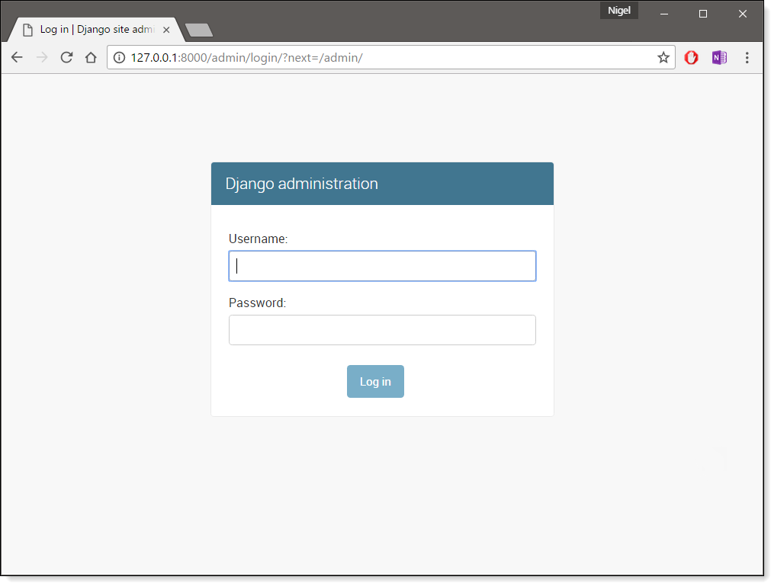

شکل 1 - صفحه ورود به پنل مدیریت

پس از ورود به صفحه مدیریت به توجه به پروژه در حال اجرا وارد صفحه مدیریت آن می­شوید. شکل 2 نمایی از صفحه مدیریت پارامترهای کمی است. در این صفحه می توان اطلاعات مورد نیاز پروژه را وارد پایگاه داده کرد. با کلیک کردن بر بروی گزینه Evepotranspirations وارد صفحه شکل 3 خواهید شده. در ابتدا با استفاده از گزینه region یک منطقه انتخاب کنید پس با استفاده از گزینه browse لایه های مورد هر گزینه را انتخاب کرده و وارد نماید. پس از وارد شدن داده مورد نیاز هر قسمت با اجرای الگوریتم تمام مراحل اجرای الگوریتم تا تهیه خروجی های متناسب آن به طور اتوماتیک انجام خواهد شد. رابط کاربری سامانه تشخیص محصول در شکل 4 اورده شده است. با انتخاب گزینه Analyzes وارد صفحه تحلیل های موجود بر روی پایگاه داده از این سامانه می­شوید که در شکل 5 ترسیم شده است. این شکل جزیات مربوط به اطلاعات موجود در پایگاه داده را به کاربران می­دهد. سیستم تشخیص بیماری فوزاریوم گندم در شکل 6 اورده شده است. با انتخاب گزینه Fusariums وارد شکل 7 خواهید شد، در این صفحه تحلیل های موجود به همراه داده های هر کدام از تحلیل ها موجود است.

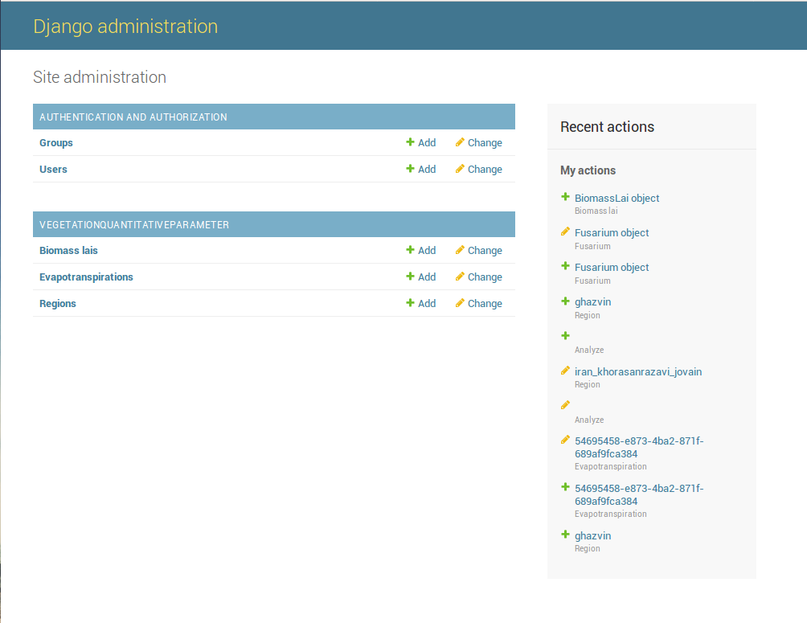

شکل2 - صفحه مدیریت پروژه پارامترهای کمی

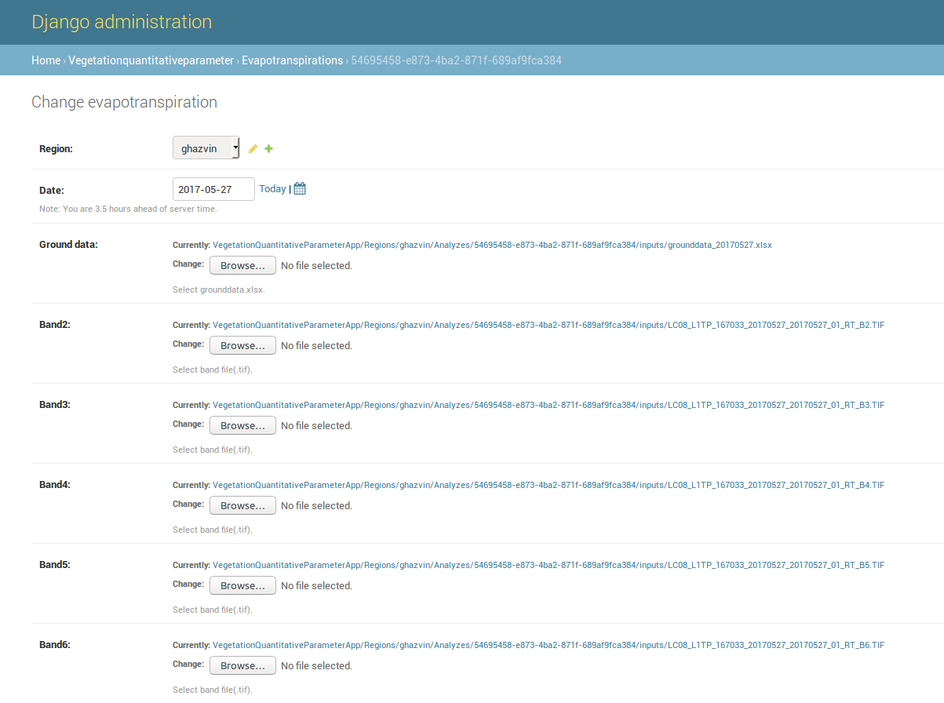

شکل 3- رابط کاربری بین مدیر و پایگاه­داده سامانه پارامترهای کمی

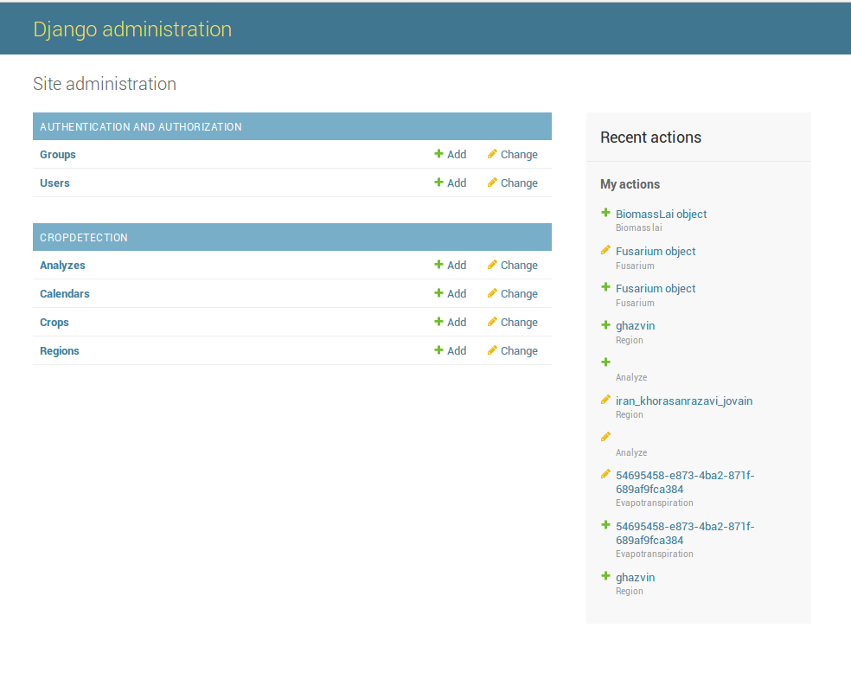

شکل 4- صفحه مدیریت پروژه سامانه تشخیص محصول

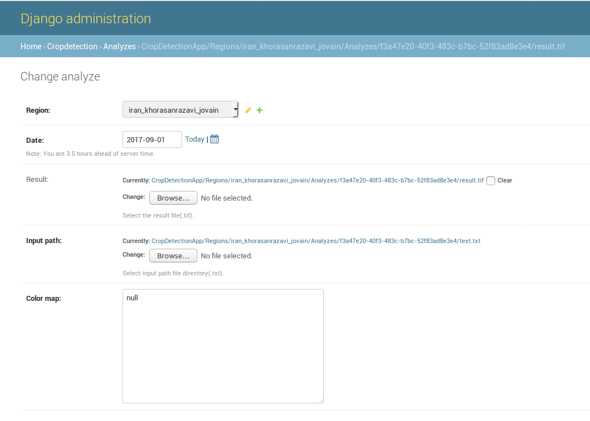

شکل5- رابط کاربری بین مدیر و پایگاه­داده

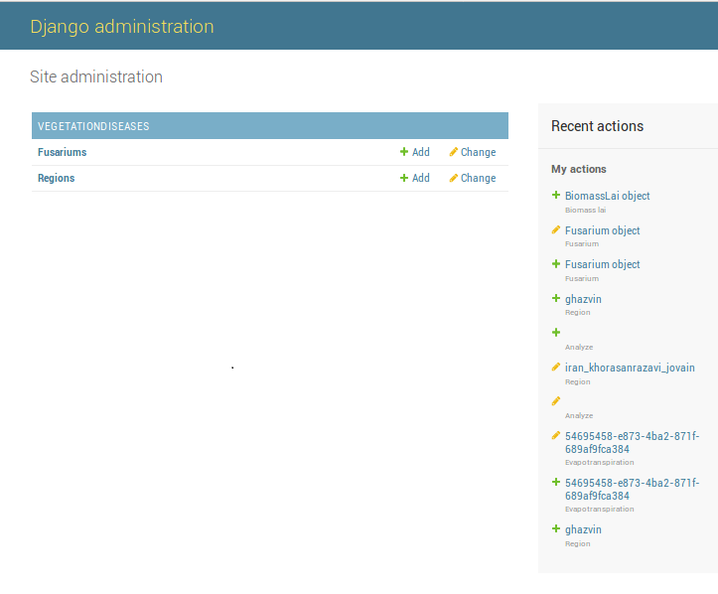

شکل6 صفحه مدیریت پروژه پیش­بینی بیماری فوزاریوم گندم

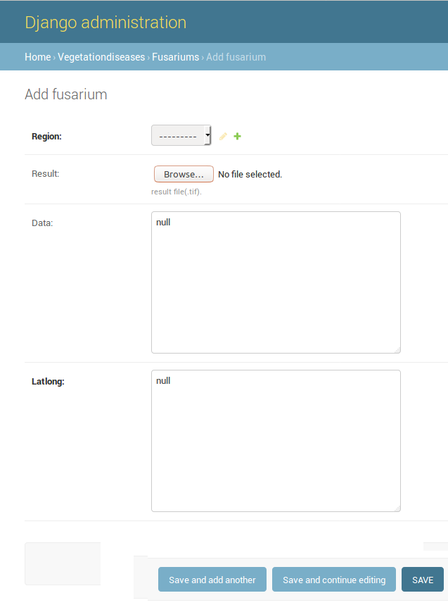

شکل 7- رابط کاربری بین مدیر و پایگاه­داده

# احراز هویت

احراز هویت برای تعریف کاربران با سطوح دسترسی مختلف درنظر گرفته شده­است. بالاترین سطح دسترسی مربوط به مدیر سایت است که با استفاده از صفحه مدیریت می­تواند به طور مستقیم تمام داده­های داخل پایگاه­­داده را مدیریت کند. نمایی از صفحه احراز هویت سامانه در شکل 8 آورده شده است. در این صفحه می­توان کاربران جدید تعریف کرد و یا دسترسی های کاربران موجود را تغییر داد. می­توان گروه های دسترسی تعریف کرد و به هر کدام از گروه­ها دسترسی های متفاوت داد و این گروه ها را به کاربران تخصیص داد.

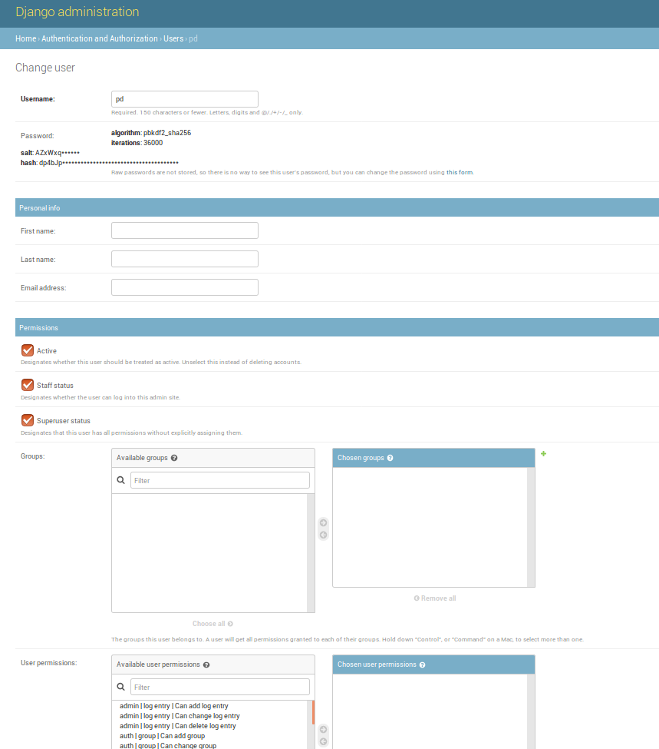

شکل 8- احراز هویت سامانه

# رابط کاربری ماشین به ماشین

سرورهای خارجی سرویس گیرنده شامل هر سروری می­شود که نیاز به دریافت اطلاعات از سامانه دارند. سرورهای خارجی با استفاده از پروتکل REST با سرور جانگو ارتباط برقرار می­کنند. برای اتصال سرور جانگو با هر سرور دیگری و هم­چنین برای دریافت و ارسال اطلاعات از پروتکل REST استفاده شده است. به این صورت بدون وابستگی به زبان برنامه­نویسی یا نوع سرور قادر به ارتباط با هر سرور خارجی خواهد بود.

به ازای هر کدام از سیستم ها، پرتال ارتباطی مستقل بر مبنای پروتکل REST طراحی شده است که در ادامه تصاویر آن­ها آورده شده است.

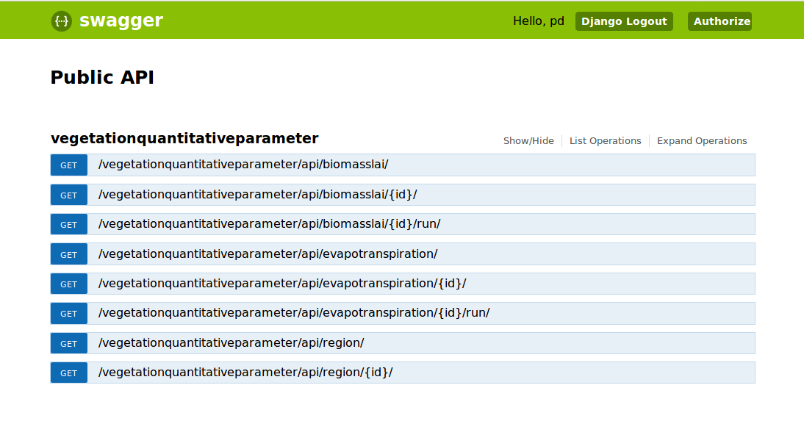 شکل 9- پرتال ارتباطی با سرورهای خارجی برای سیستم پارامترهای کمی گیاهی

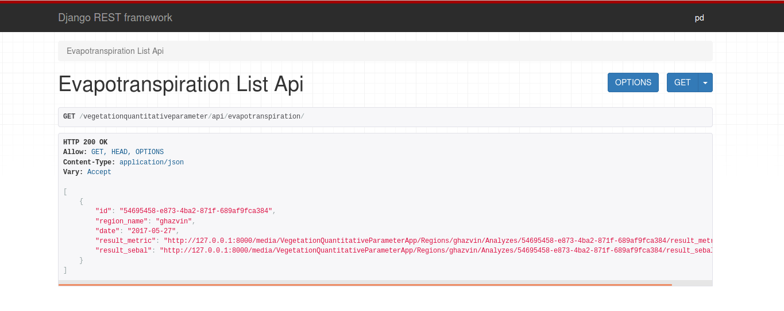

شکل 10- ارتباط با سرورهای خارجی برای سیستم پارامترهای کمی گیاهی

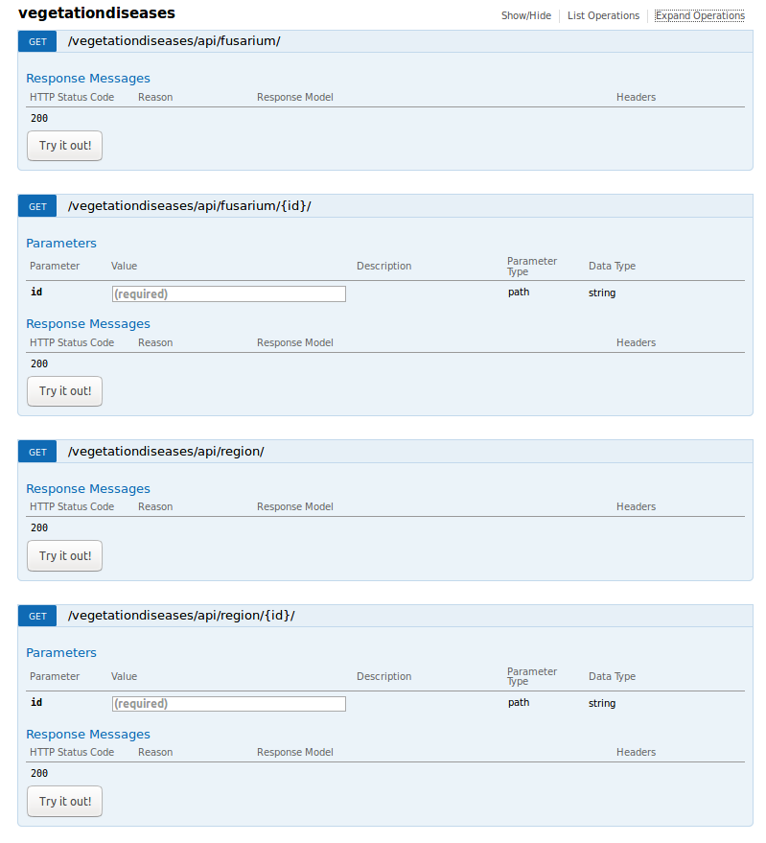

شکل 11- پرتال ارتباطی با سرورهای خارجی سامانه بیماری گیاهی

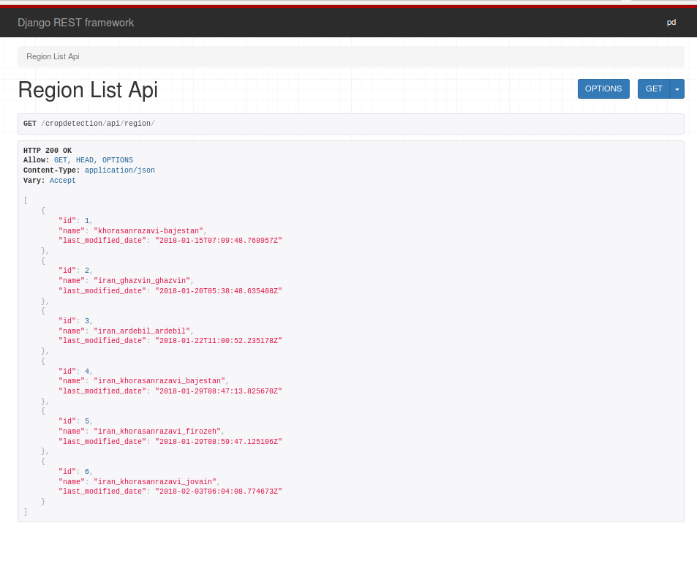

شکل 12- فرمت جیسون مربوط به مناطق برای ارتباط با سرورهای خارجی سامانه بیماری گیاهی

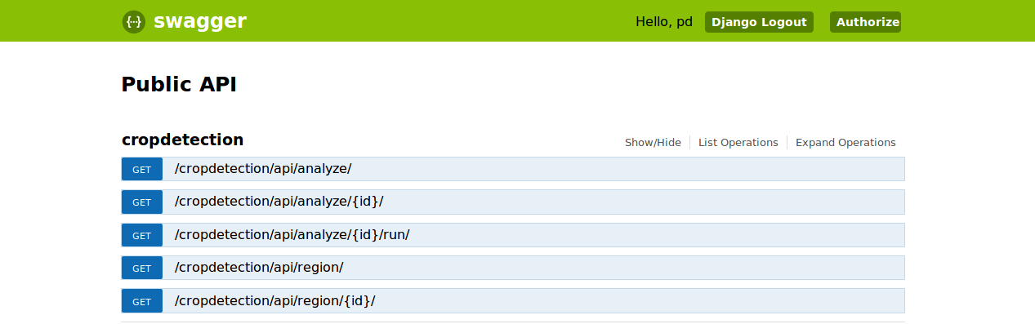

شکل 13- پرتال ارتباطی با سرورهای خارجی سامانه تشخیص محصول

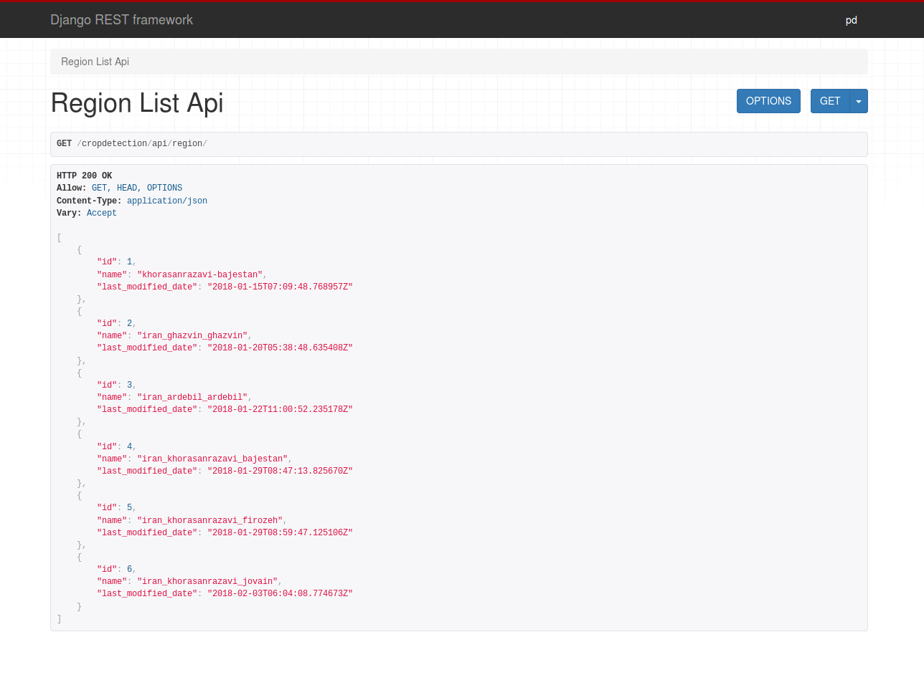

شکل 14- ارتباط با سرورهای خارجی سامانه تشخیص محصول